project Expositie Streek-en landbouwmuseum Goemanszorg

samenwerking Imkersvereniging Schouwen-Duiveland en Goemanszorg

Eerst een spreker in de 2e klassen HV , om te vertellen over de imkersvereniging Schouwen-Duiveland. Hij vertelt over de bedreiging van de bij en wat we er aan kunnen doen om de bijenstand te verbeteren. Leerlingen maken tekeningen( van bestaande monumenten op het eiland) waar stickers van gemaakt worden voor op de honingpotjes van de imkersvereniging. Vervolgens maken ze tekeningen van zeedieren, vogels, schelpen van ons eiland, bijen en ook landbouwtekeningen. Ook maken ze 3 dimensionale bijen van papier, klei stof, gips, etc. Dit alles wordt geëxposeerd in het streek-en landbouwmuseum te Dreischor. Daar staat het van juli tot november. Ook worden daar de potjes honing verkocht.
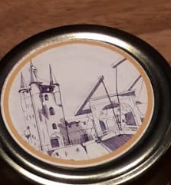
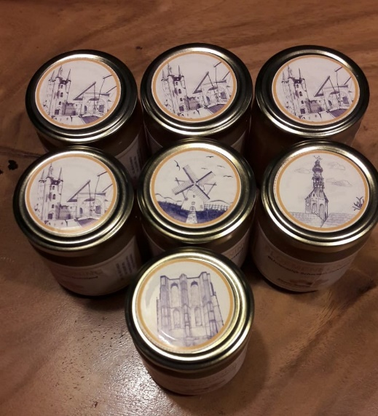

https://www.pzc.nl/schouwen-duiveland/bijen-rotbeesten-zeker-niet-vertellen-ze-bij-goemanszorg-dat-kleine-beestje-zorgt-voor-leven~aaeb090d/?referrer=https%3A%2F%2Fwww.google.com%2F
